Тести до розділу третього
«Сторінками історії України»

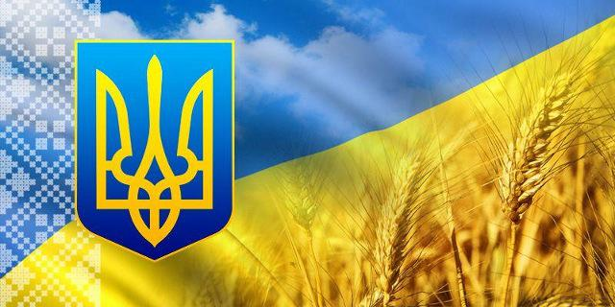

До підручника О.Я.Савченко «Літературне читання»
4 клас Києв Видавничий дім «Освіта» 2015

Склала:
вчитель Харківської гімназії № 12
Харківської міської ради
Харківської області
Малоштанова Олена Вікторівна

Харків, 2016

1. Як називається розділ, який закінчили вивчати?
А) Сторінками історії; Б) Історія наших предків слов’ян;
В) Сторінками історії України.
2. Близькі походженням і мовою народи, які жились колись на території України – це :
А) українці; Б) слов’яни; В)родичі.
3. Хто з князів перед смертю сказав такі слова : « ….діти, пам’ятайте мою заповідь одну: не сваріться, жийте в згоді…»
А) Ярослав Мудрий; Б) Володимир Великий;
В) Нестор Літописець.
4. Найвідоміший учений за княжих часів:
А) Ярослав Мудрий; Б) Володимир Мономах;
В) Нестор Літописець.
5. Що зайве в логічному ланцюжку?
А) Сернігів; Б) Голота; В) княгині Чорна.
6. Яке місто заснував Данило Галицький?
А) Львів; Б) Київ; В) Чернігів.
7. Куди поспішав козак Голота?
А) на день народження князя; Б) на бій з Гасанбеєм;
В) на допомогу Максимові.
8. Чого дядько Андрій, як був малим, ..»сівши з мамою на скриню, почав плакати…» :
А) бо сумував за рідною домівкою; Б) не було де жити;
В) дуже замерзли.
9. Оповідання «Ялинка мого дитинства» - це:
А) власні спогади автора, про своє дитинство; Б) вигадана історія; В) розповідь про подругу Т.Коломієць.
10. Без чого військо не рушало в похід?
А) без тризуба; Б) без командира; В) без прапора.
11. Цей колір уособлює силу, багатство, шляхетність, віру, милосердя.
А) жовтий; Б) золотий; В) блакитний.

12. Що автор назвав «клятвою, заповіддю священною» ?
А) прапор; Б) гімн; В) обіцянку.

